ZADARSKA ŽUPANIJA
Osnovna škola Nikole Tesle
Školska ul.12, 23440 Gračac
RKP: 21254
Matični broj: 03312194
OIB: 22252625411
Oznaka razine: 31
Razdjel: 030
Šifra općine/grada: 1317

Osnovna škola Nikole Tesle u Gračacu posluje u skladu sa Zakonom o odgoju i obrazovanju u osnovnoj i srednjoj školi te statutom škole. Proračunsko računovodstvo vodi na temelju Pravilnika o proračunskom računovodstvu i računskom planu, a u skladu sa odredbama Pravilnika o financijskom izvještavanju u proračunskom računovodstvu sastavlja i predaje financijske izvještaje.
Financijski izvještaji predaju se u skladu s Okružnicom Ministarstva financija o sastavljanju, konsolidaciji i predaji financijskih izvještaja proračuna, proračunskih /izvanproračunskih korisnika državnog proračuna te proračunskih/izvanproračunskih korisnika proračuna jedinica lokalne i područne (regionalne) samouprave za razdoblje od 01. siječnja do 30. lipnja 2024. godine, KLASA: 400-02/24-01/19, URBROJ: 513-05-03-24-2 od 01.srpnja 2024. godine.

Bilješke uz Izvještaj o prihodima i rashodima, primicima i izdacima
Konto 636 – Pomoći proračunskim korisnicima iz proračuna koji im nije nadležan
- Dolazi do povećanja iz razloga što je tijekom 2024. godine povećana plaća zaposlenika kao i ostali rashodi za zaposlene u odnosu na 2023. godine. Također, tijekom 2024. godine Ministarstvo je doznačilo sredstva za prehranu svih učenika u školi čime je dodatno povećan iznos ovog konta.
Konto 639 – Prijenosi između proračunskih korisnika istog proračuna – Iako su se isprva Pomoćnici u nastavi financirali prema izvoru EU projekta, isti iznosi su proknjiženi na županijski izvor. Iznos od 952,39 odnosi se na tekuće prijenose proračunskih korisnika istog proračuna temeljem prijenosa EU sredstava odnosno na povrat sredstava po projektu Poduzmi u koji je škola bila uključena nakon podmirenja obveza prema županiji za predfinanciranje projekta iz prethodne godine.
Konto 661 – Prihodi od prodaje proizvoda i roba te pruženih usluga – do povećanja dolazi iz razloga što je škola iznajmljivala prostor dvorane za sportske aktivnosti grupama.
Konto 671 – Prihodi iz nadležnog proračuna za financiranje rashoda poslovanja – povećani su prohodi poslovanja tijekom prvih šest mjeseci tekuće godine iz razloga što su iz prethodne godine plaćeni određeni rashodi kao i zbog činjenice da je uvećan iznos usluge prijevoznicima za prijevoz učenika u odnosu na isto razdoblje prethodne godine.
Konto 311 – Plaće, Konto 312 – Ostali rashodi za zaposlene, Konto 313 – Doprinosi na plaće – dolazi do povećanja rashoda zbog povećanja plaća zaposlenih.
Konto 321 – Službena putovanja – veći broj zaposlenika upućen na službeni put.
Konto 329 – Ostali nespomenuti rashodi poslovanja – Plaćene su premije osiguranja dok prethodne godine u ovom razdoblju nisu bile, uneseno je više članarina zbog pristupanja novim udrugama, Pristojbe i naknade se prethodne godine prvih nekoliko mjeseci nisu plaćali zbog pretplate, troškovi sudskih postupaka postoje zbog sudske presude koja je isplaćena u razdoblju na koje se ovaj izvještaj odnosi
Konto 424 – Knjige, umjetnička djela i ostale izložbene vrijednosti – Unesene su i plaćene obveze dobavljaču za nabavu udžbenika iz prethodne godine.

Bilješke uz Izvještaj o obvezama
U 2024. godini isplaćena je jedna sudska presuda za koju su doznačena sredstva iz Ministarstva. U tablici prikazanoj ispod navedeni su pojedinačno troškovi koji su isplaćeni na temelju sudske presude.

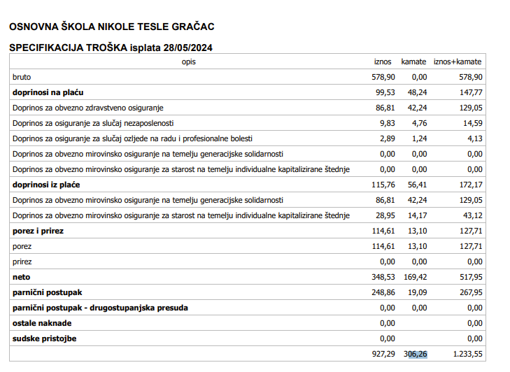
Zbog iznosa povećanih kamata od Ministarstva su tražena još dodatna sredstva za pokriće ukupnih troškova koja su i doznačena u sedmom mjesecu, ali koja kao doznačena ne ulaze u izvještaj za razdoblje 1.-6.2024. godine.

Voditelj računovodstva Zakonski predstavnik:
Antonela Miletić, mag.oec Slavica Miočić, dipl.ing.

